嘉兴市第五高级中学2021学年第一学期期中测试高二年级
思想政治（学考）试题卷
考生须知：
1.本试卷为试题卷，满分100分，考试时间60分钟。
2.所有答案必须写在答题卷上，写在试题卷上无效。
3.考试结束，上交答题卷。
一、选择题I（本大题共20小题，每小题2分，共40分。每小题列出的四个备选项中只有一个是符合题目要求的，不选、多选、错选均不得分。）
1. 世界观人人都有，但一般人自发形成的世界观还不等于哲学。这是因为( )
①哲学是关于世界观的总和
②哲学是世界观和方法论的统一
③哲学是系统化理论化的世界观
④哲学是对具体科学的概况和总结
A. ①② B. ①④ C. ②③ D. ③④
【答案】C
2. 科学家钱伟长谈到哲学时说：“很多学问做深了，都会碰到哲学问题。数学是这样，物理、化学、生物、计算机，都是这样。所以科学家一定要研究一点哲学，要懂哲学。”这说明（ ）
①哲学是关于世界观的学问，是世界观方法论的统一
②哲学是对具体科学知识的概括和总结，是“科学之科学”
③真正的哲学可以为生活和实践提供有益的指导
④哲学的任务就是指导人们正确的认识世界和改造世界
A. ①② B. ①③ C. ②③ D. ③④
【答案】D
3. 哲学两大阵营是指
A. 可知论和不可知论
B. 辩证法和形而上学
C. 唯物主义和唯心主义
D. 集体主义和个人主义
【答案】C
4. 面对突如其来的新冠肺炎疫情，人们不约而同地进行反思:消极者认为一切都是天意，天命不可违;积极者认为，疫情已然不可避免，但事在人为，只要我们坚持科学防治，必定可以打赢这场人民战“疫”。材料表明（ ）
①哲学两个基本派别在生活中普遍存在②对自然灾害的反思是哲学思想产生的根源
③哲学是科学的世界观与方法论的统一④不同的世界观会产生不同对待问题的方法
A. ①③ B. ①④ C. ②③ D. ②④
【答案】B
5. 我们祖先在治理水土等生产活动中,形成了水、火、木、金是世界本原的观念。这种观念属于
A. 客观唯心主义
B. 观唯心主义
C. 古代朴素唯物主义
D. 近代形而上学唯物主义
【答案】C
6. 南宋朱熹指出，“未有此气，已有此理”；而明末清初王夫之提出“气者，理之依也”的哲学观点。二者（ ）
①都是在回答思维和存在何者是本原的问题
②都是在回答思维和存在是否具有同一性
③体现唯物主义与唯心主义派别的对立
④体现辩证法与形而上学的对立
A. ①② B. ①③ C. ①④ D. ③④
【答案】B
7. 学哲学、用哲学，是我们党的一个好传统。毛泽东曾把马克思主义哲学形象地比喻为“望远镜”和“显微镜”，并且写下《实践论》《矛盾论》，成为中国共产党人学习马克思主义哲学的传世之作。共产党人之所以要学习马克思主义哲学是因为( )
①马克思主义哲学实现了唯物主义和辩证法的有机结合，是“科学的科学”
②马克思主义哲学可以帮助人们树立正确的世界观、人生观和价值观
③马克思主义哲学可以帮助人们形成正确的思维方法，锻炼思维能力
④马克思主义哲学是中国特色社会主义理论体系的重要组成部分
A. ①② B. ①③ C. ②③ D. ②④
【答案】C
8. “躺平”、“世界那么大，我想去看看”、“秋天的第一杯奶茶”，网络流行用语为我们的生活增添了无穷的乐趣。事实上，每一个流行语背后都有一个饱受关注的社会事件。这反映的哲学道理是（ ）
①物质和意识相互依赖，不可分离②物质决定意识，意识是对物质的反映
③意识是主观与客观具体的历史的统一④人的意识随着客观实际的变化而变化
A. ①② B. ②③ C. ①③ D. ②④
【答案】D
9. 研究发现，人类的大脑含有1000亿个神经元，它们巧妙地连接在一起，形成高度复杂的反映系统。关于意识和人脑的关系，正确的说法是（ ）
①人脑是意识活动的物质器官 ②人脑是意识的派生物
③意识是人脑的机能 ④意识是人脑的分泌物
A. ①② B. ①③ C. ②④ D. ③④
【答案】B
10. 伴随着移动互联网的兴起，诞生了一个新的族群－“低头族”。长久静止不动，重复相同的低头看手机动作，不仅对人的颈椎、视力造成伤害，甚至因为缺乏正常的交流，影响人的身心健康。教育部办公厅近日印发通知，要求切实加强手机管理，各地和学校确保中小学生手机有限带入校园、禁止带入课堂。材料告诉我们（ ）
①意识对客观事物的发展具有促进作用
②物质决定意识，要求一切从实际出发
③世界上的任何两个事物之间都是有联系的
④要坚持尊重客观规律和发挥主观能动性的统一
A. ①② B. ②③ C. ③④ D. ②④
【答案】D
11. 真理最基本的属性是（ ）
A. 具体性 B. 条件性 C. 主观性 D. 客观性
【答案】D
12. 我国南北朝时期的数学家祖冲之经过反复演算，把圆周率精确到小数点后7位。近年来，人们借助计算机把圆周率精确到了难以想象的62.8万亿位。这说明( )
①人对真理的追求一帆风顺
②人在实践中不断发展真理
③认识工具让人摆脱客观规律的制约
④认识工具能够延伸人类的认识器官
A. ①② B. ①③ C. ②④ D. ③④
【答案】C
13. 正确把握人和事，就要善于把握各种联系，如直接联系和间接联系、内部联系和外部联系本质联系和非本质联系、必然联系和偶然联系等。这是因为联系具有
A. 稳定性
B. 能动性
C. 多样性
D. 有序性
【答案】C
14. 脱贫摘帽不是终点，而是新生活、新奋斗的起点。我国解决发展不平衡不充分问题，实现全体人民共同富裕的目标仍然任重道远。我们没有任何理由松劲歇脚，必须乘势而上、再接再厉、接续奋斗这蕴含的哲学方法论是（ ）
①既要对未来充满信心，又要准备走曲折的路②要坚持不懈努力，改变事物发展的必然趋势
③要在新质的基础上开启新的量变，不断前进④要创造条件直面问题，解决矛盾和消灭矛盾
A. ①② B. ①③ C. ②④ D. ③④
【答案】B
15. 碘是人体必需的元素，但“一刀切”补碘会使有些人摄碘过量。作为非缺碘地区，上海市场增售无碘盐，市民可以根据实际情况自主调节摄碘量。材料体现的哲理有（ ）
①做事情要突出重点②看问题要力求全面
③具体问题要具体分析 ④做事情要把握度
A. ①②③ B. ①②④ C. ②③④ D. ①③④
【答案】C
16. 灾难，是观照一个民族灵魂的镜子。抗击疫情过程中，从白衣战士冲锋在前的身影里，我们看到了“苟利国家生死以”的英勇无畏；从八方驰援的物资洪流中，我们看到了“岂曰无衣，与子同袍”的血脉深情……这一幕幕感人场景说明（ ）
①中华民族精神是中华民族之魂 ②价值判断和价值选择是因人而异的
③价值观影响着人们的行为选择 ④实现人生价值要全面提高个人素质
A. ①③ B. ①④ C. ②③ D. ②④
【答案】A
17. 随着生产力的发展，很多老物件逐渐退出历史的舞台，如板车、犁、耙、磙子……但它们总能勾起许多人对过去的记忆。这是因为老物件是
A. 特定时代文化的基本载体
B. 进行文化交流传播的重要途径
C. 特定时代文化的物质载体
D. 维系民族生存发展的精神纽带
【答案】C
18. 探寻中国人民经磨难而不屈，中华民族经考验而不衰的内在密码，伟大民族精神熠熠生辉。在全国抗击新冠疫情表彰大会上，习近平总书记生动诠释，深情礼赞了“生命至上，举国同心，舍生忘死，尊重科学，命运与共”的伟大抗疫精神。伟大抗疫精神（ ）
①是爱国主义、集体主义精神的传承和发展
②丰富了中华民族精神和时代精神的内涵
③是中华民族历经考验而不衰的内在密码
④是实现中华民族伟大复兴的强大硬实力
A. ①② B. ②③ C. ①③ D. ③④
【答案】A
19. 习近平说：优秀传统文化是中华民族的灵魂和血脉，仁爱孝悌、谦和好礼、诚信知报、精忠爱国、克己奉公等传统美德，是普天之下中华儿女的精神家园。举世无双的丰厚文化积淀，是中华民族自豪的资本，也是新时代中国特色社会主义文化自信根基。坚持文化自信，我们应当（ ）
①传播中华核心价值观念 ②讲好中国故事，阐发中国精神，展现中国风貌
③对传统文化墨守成规，只继承不创新 ④不忘本来、吸收外来、面向未来
A ①②③ B. ①②④ C. ①③④ D. ②③④
【答案】B
20. 善文化是中华传统文化的重要组成部分。在古代，就有“交善人者道德成，存善心者家里宁，为善事者子孙兴”的观念。在今天．善文化被不断发扬光大。只要人人存善念、行善举、扬善德，一个个小善就可以积聚成社会风气的“厚德”。这表明善文化（ ）
①是中华民族精神的核心
②对提高社会文明程度具有重要作用
③能够为解决当代中国的许多问题提供有益借鉴
④对经济社会发展有决定作用
A. ①③ B. ①④ C. ②③ D. ②④
【答案】C
二、选择题II（本大题共10小题，每小题3分，共30分。每小题列出的四个备选项中只有一个是符合题目要求的，不选、多选、错选均不得分。）
21. 新时代催生新思想，新思想引领新时代。习近平新时代中国特色社会主义思想正引领中华民族向着伟大复兴的目标奋进，书写人类发展史上新的奇迹。习近平新时代中国特色社会主义思想
①具有强大生命力，为社会发展提供具体方法
②正确反映时代的任务和要求，推动时代的步伐和进程
③能增强人们认识世界和改造世界的能力，更好地指导实践
④是我们想问题、办事情的根本出发点和落脚点
A. ①③ B. ①④ C. ②③ D. ②④
【答案】C
22. “比病毒蔓延更快的是爱和希望”，图中漫画给我们的哲学启示有（ ）
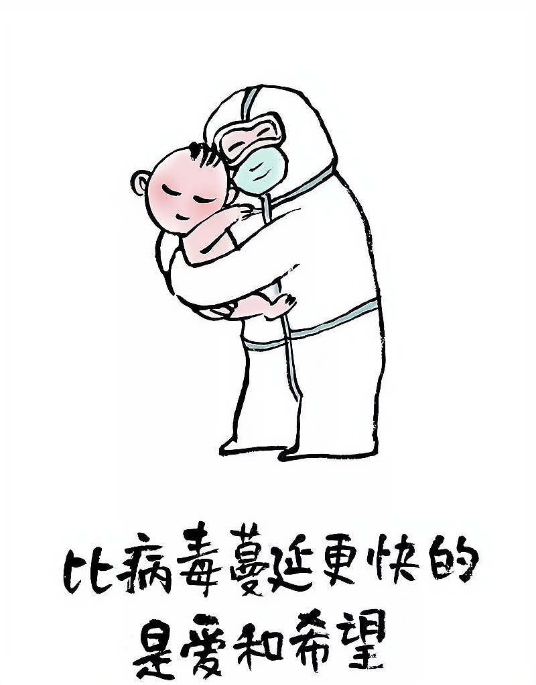
①要坚持发展的观点 ②要坚持适度的原则 ③要树立正确价值观 ④人能无限接近真理

A. ①② B. ①③ C. ②④ D. ③④
【答案】B
23. 2021年5月30日，国务院总理李克强以视频形式出席第二届全球绿色目标伙伴2030峰会并致辞。他指出，中国将建立健全绿色低碳循环发展经济体系，促进经济社会发展向全面绿色转型；以降碳为重点战略方向，推动减污降碳协同增效。从哲学角度看，实现绿色低碳循环发展要（ ）
①掌握和运用系统优化的方法
②以创新作为正确解决矛盾的关键
③发挥意识对物质的促进作用
④坚持两点论和重点论的统一
A. ①② B. ①④ C. ②③ D. ③④
【答案】B
24. 下列名言警句体现重点论和两点论相统一的是（ ）
A. 荷花虽好，也要绿叶相扶 B. 抓好典型，兼顾一般
C. 捡了芝麻，丢了西瓜 D. 泥沙俱下，鱼龙混杂
【答案】A
25. 生产关系是指人们在物质资料生产过程中形成的社会关系。下面不属于生产关系的是（ ）
A. 我国的基本经济制度
B. 我国的市场经济体制改革
C. 落实农村宅基地三权分置
D. 中华人民共和国外商投资法
【答案】D
26. 2021年7月6日，国务院医改领导小组、国家卫生健康委举行新闻发布会，介绍福建省三明市医改经验，强调发挥典型带动和示范引领作用，推动全国医改走深走实、扩大成效。三明市统筹推进医疗、医保、医药“三医”联动改革，坚持人民至上、敢为人先，破除以药补医机制，探索建立维护公益性、调动积极性、保障可持续的运行新机制，为全国医改树立了榜样。材料体现的哲学道理有（ ）
①社会意识变化与社会存在变化要保持同步
②矛盾的普遍性和特殊性是相互联结的
③改革是社会发展的根本动力
④把人民群众的利益作为最高的价值标准
A. ①③ B. ②④ C. ②③ D. ①④
【答案】B
27. 20世纪初，有诗人曾歌颂烟囱冒出的滚滚浓烟，将其誉为“盛开的黑牡丹”，赢得当时读者的喝彩。但这一热情比喻在今天只能招致反对，因为“盛开的黑牡丹”正带来全球性的环境问题。这种反差蕴含的哲学道理是（ ）
①价值判断和价值选择具有社会历史性②正确的价值判断和价值选择具有主体差异性
③人民群众是推动社会变革的决定力量④价值观影响人们对事物的认识和评价
A. ①③ B. ①④ C. ②③ D. ②④
【答案】B
28. 2020年全国“两会”报告提到“推动教育公平发展和质量提升。有序组织中小学教育教学和中高考工作”。作为思想政治教师，要充分挖掘“两会”精神蕴涵的育人元素．坚持立德树人、以文化人，推进“两会”精神进课堂推动课程思政全覆盖，勉励莘莘学子提升修养、厚植情怀，放飞青春梦想。坚持立德树人、以文化人，依据是（ ）
①文化是人类社会赖以存在、发展的基础
②道德建设有利于促进社会有序发展
③优秀文化能塑造人生，促进人的全面发展
④文化能够转化为物质力量，促进社会发展
A. ①② B. ①④ C. ②③ D. ③④
【答案】C
29. 乡村振兴，乡风文明是保障。《乡村振兴战略规划（2018-2022年）》指出，要培育文明乡风、良好家风、淳朴民风，推动乡村文化振兴，建设邻里守望、诚信重礼、勤俭节约的文明乡村。建设文明乡风有利于（ ）
①维护中华传统农耕文化的相对稳定②促进传统文化与现代文化的相互转化
③培育崇尚崇信尚俭、向上向善的乡村文化④教育人民、服务社会、推动社会发展
A. ①② B. ②③ C. ①④ D. ③④
【答案】D
30. “让孩子健康成长，让世界感到友善和微笑，走到哪里都遵守规则，把老祖宗留下的好东西传下去…我做的，你也能做!”这是题为《今天，我们这样爱国》的公益广告的解说词。这则广告传递给我们的信息是（ ）
A. 爱国主义是鼓舞中国人民团结奋斗的一面旗帜
B. 爱国主义集中体现中华民族的精神特征和风貌
C. 爱国主义积淀在中国长期发展的历史进程之中
D. 每个人都能通过点滴行动表达朴素的爱国情怀
【答案】D
三、综合题（本大题共2小题，第31小题12分，第32小题18分，共30分。）
31. “二十四节气”产生于中国农业社会的生产实践,并且不断完善。它是中国古人通过观察太阳周年运动,认知一年中时令、气候、物候等方面变化规律所形成的知识体系和社会实践。它充分反映了农业生产和相关仪式以及民间活动的平衡管理,以符合季节的变化。“二十四节气”指导着传统农业生产和日常生活,一直沿用至今。
“二十四节气”是如何体现实践是认识的基础的?
【答案】(1)实践是认识的来源。“二十四节气”是古人认知时令、气候、物候等方面规律所形成的知识体系和社会实践。
(2)实践是认识发展的动力。“二十四节气”产生于中国农业社会的生产实践需要。
(3)实践是检验认识的真理性的唯一标准。“二十四节气”对我国农业生产和社会发展起了极大的促进作用。
(4)实践是认识的目的。“二十四节气”有效地指导着农业生产和日常生活。
32. 2020年伊始，突如其来的疫情严重冲击了我国经济，外部环境严重恶化。中央审时度势，高瞻远瞩，及时作出新安排，在原有“六稳”政策的基础上，提出了保居民就业、保基本民生、保市场主体等“六保”新任务，并出台了一系列相关政策。这些政策的实施较快扭转了生产、消费、交换等经济活动大范围停滞的局面，实现经济V型反转，使我国成为2020年全球唯一实现经济正增长的主要经济体，提振了国人信心。
（1）结合材料，运用“社会存在与社会意识”的相关知识，简要说明中央政策调整的原因与意义。
（2）在这场疫情中，全国人民上下一心，弘扬抗疫精神。请你说说中华民族形成了怎样的民族精神。
【答案】（1）社会存在决定社会意识。社会意识随着社会存在的变化、发展而变化、发展。面对疫情冲击和外部环境恶化，中央审时度势，及时作出政策调整，适应了社会存在的变化。社会意识具有相对独立性，先进的社会意识可以正确地预见社会发展的方向和趋势，对社会发展起积极作用。中央提出“六保”新任务，出台并实施一系列相关政策，发挥了先进的社会意识的积极作用，确保了我国经济社会稳定发展。
（2）中华民族形成了以爱国主义为核心，团结统一、爱好和平、勤劳勇敢、自强不息的伟大民族精神。


